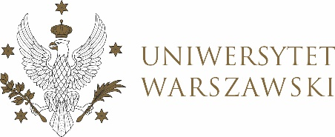

DZIENNIK UNIWERSYTETU WARSZAWSKIEGO
RADY DYDAKTYCZNE DLA KIERUNKÓW STUDIÓW

DZIENNIK UNIWERSYTETU WARSZAWSKIEGO
RADY DYDAKTYCZNE

UCHWAŁA NR 7/2024

RADY DYDAKTYCZNEJ DLA KIERUNKÓW STUDIÓW
EUROPEAN POLITICS AND ECONOMICS, GRADUATE PROGRAMME IN INTERNATIONAL RELATIONS, GRADUATE PROGRAMME IN POLITICAL SCIENCE, SOCIAL AND PUBLIC POLICY,UNDERGRADUATE PROGRAMME IN INTERNATIONAL RELATIONS, UNDERGRADUATE PROGRAMME IN POLITICAL SCIENCE, SOCIAL AND PUBLIC POLICY
z dnia 12 marca 2024 r.
w sprawie zatwierdzenia tematu pracy dyplomowej na kierunku
Graduate Programme in International Relations
Na podstawie uchwały nr 35/2020 Rady Dydaktycznej WNPISM UW z dnia 19 lipca 2020 r. w sprawie szczegółowych zasad procesu dyplomowania na kierunku Graduate Programme in International Relations Rada Dydaktyczna postanawia, co następuje:
§ 1
Rada Dydaktyczna zatwierdza temat pracy dyplomowej na kierunku Graduate Programme in International Relations stanowiący Załączniki nr 1 do uchwały.
§ 2
Uchwała wchodzi w życie z dniem podjęcia.
Przewodnicząca Rady Dydaktycznej: D. Heidrich

Załącznik nr 1
z dnia 12 marca 2024 do uchwały nr 7/2024 Rady Dydaktycznej dla kierunków
Undergraduate Programme in International Relations,
Undergraduate Programme in Political Science,
Graduate Programme in International Relations,
Graduate Programme in Political Science, European Politics and Economics,
Social and Public Policy

Tematy prac dyplomowych dla kierunku Graduate Programme in International Relations w roku akademickim 2023/2024.

Imię i nazwisko promotora | Nr albumu studenta | Zatwierdzony temat pracy dyplomowej
Dr hab. Andrzej Szeptycki, prof. ucz | 426156 | The transformation of Russian-German energy relations after 2014

